Версия 1 (16.01.2013)

Вычисление радиуса пор.
Радиус пор может быть вычислен:
- по методу Кельвина
- по методу Де Бура (планируется)
- по методу KJS
При этом может быть использована цилиндрическая (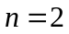) и щелевидная () модель пор.

Расчет радиуса пор по методу Кельвина.
При расчете по методу Кельвина для каждой точки изотермы вычисляется радиус Кельвина:
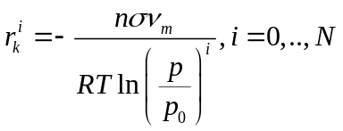,
где показатель определяется используемой моделью (1-щелевидная, 2-цилиндрическая).
Радиус пор для каждой точки затем вычисляется по формуле:
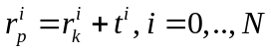
При этом t-кривая предварительно интерполируется так, чтобы её значения были заданы в тех же точках, что и значения 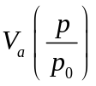 (об этом подробнее в разделе «Предварительная интерполяция t-кривой»).

Расчет пор по методу KJS(Kruk, Jaroneic, Sayari).
При расчете по методу KJS сначала для каждой точки изотермы вычисляется радиус пор по методу Кельвина, а затем добавляется ещё 3Å.

Вычисление объема пор (кумулятивной кривой) и площади освободившихся пор.
Объем пор может быть вычислен следующими способами:
- с помощью модифицированного уравнения Уиллера
- с помощью уравнения Доллимора-Хилла.
- методом Дубинина-Радушкевича
- методом Дубинина-Радушкевича (с гауссовым распределением)
- методом Дубинина-Радушкевича-Стекли
При этом для методов (1) и (2) может быть использована цилиндрическая () и щелевидная () модель пор.

Расчёт с помощью модифицированного уравнения Уиллера.
Основные формулы (для цилиндрической модели под радиусом поры понимается половина её ширины):
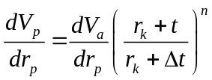, 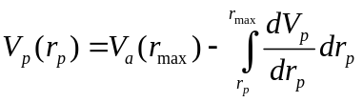,
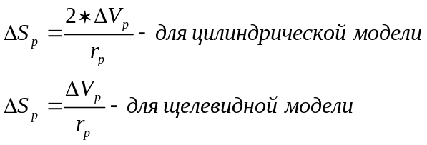.
Вычисление производится по следующим формулам (на каждом шаге значения и получаются в результате линейной интерполяции между соседними точками):
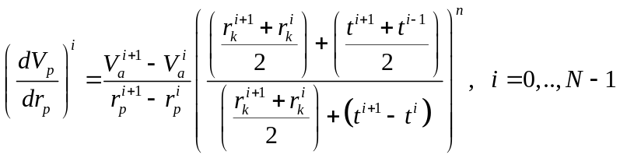,
где показатель определяется используемой моделью (1-щелевидная, 2-цилиндрическая)
Полученная зависимость 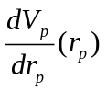 обладает множеством пиков и не выводится на экран. Далее, без предварительного сглаживания, вычисляется кумулятивная кривая:
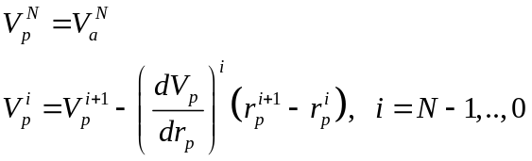
(Численное интегрирование начинается с правой границы, значение на правой границе приравнивается 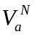).
Вычисление площади освободившихся пор:
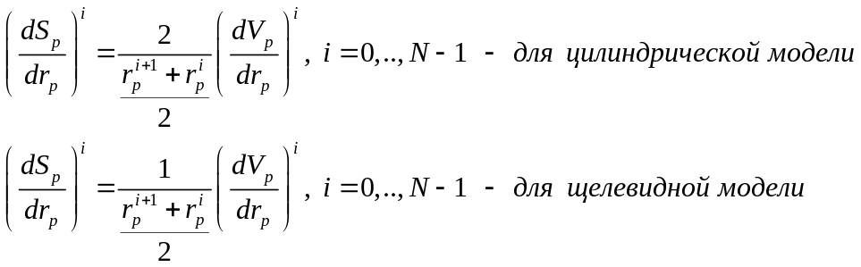
Затем производится численное интегрирование (начинается с правой границы, значение на правой границе приравнивается 0):
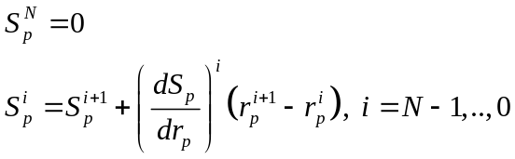.

Расчёт с помощью уравнения Доллимора – Хилла (щелевидная модель)
Основные формулы (для цилиндрической модели под радиусом поры понимается половина её ширины):
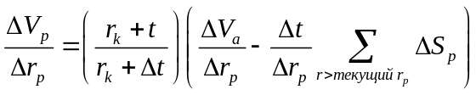
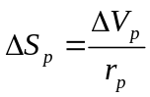
Данные формулы являются дискретным аналогом непрерывной формулы:

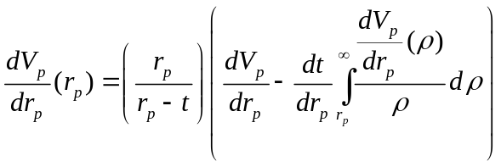
Вычисление производится по следующим формулам:
На первом (справа) шаге вычисление производится по уравнению Уиллера (площадь освободившихся пор равна нулю):
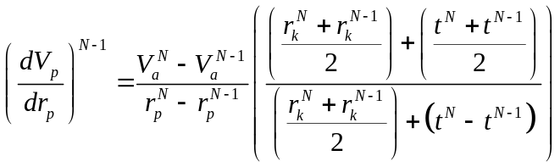
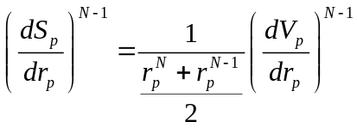
Для последующих шагов для расчёта используется уже непосредственно уравнение Доллимора – Хилла:
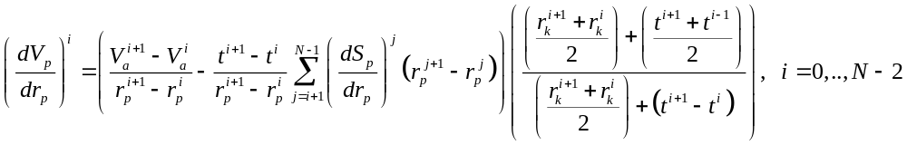
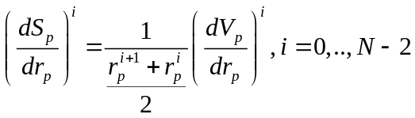
Кумулятивная кривая и площадь освободившихся пор вычисляются как и при расчёте по уравнению Уиллера:
,

.

Расчёт с помощью уравнения Доллимора – Хилла (цилиндрическая модель).

Основные формулы:
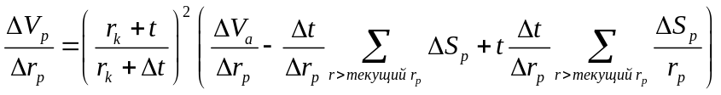
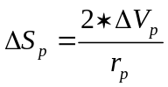
Данные формулы являются дискретным аналогом непрерывной формулы:
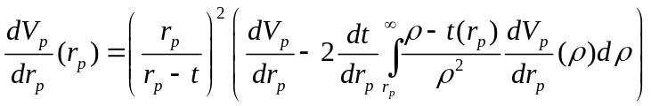

Вычисление производится по следующим формулам:
На первом (справа) шаге вычисление производится по уравнению Уиллера (площадь освободившихся пор равна нулю):
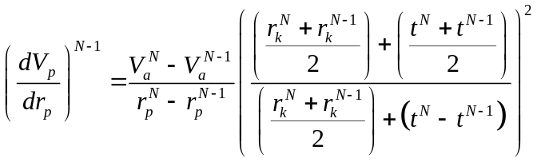
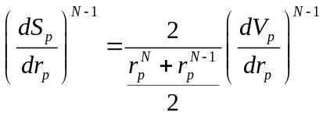
Для последующих шагов для расчёта используется уже непосредственно уравнение Доллимора – Хилла:
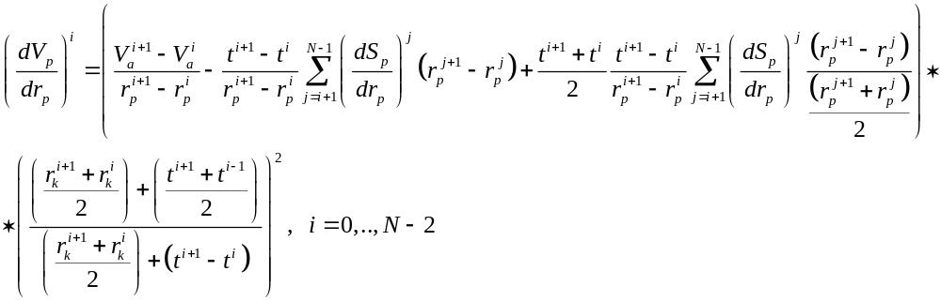
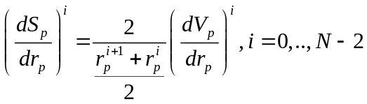
Кумулятивная кривая и площадь освободившихся пор вычисляются как и при расчёте по уравнению Уиллера:
,

.
Расчет методом Дубинина-Радушкевича

Расчет методом Дубинина-Радушкевича основан на работе Дубинина [1]. Предполагается, что все поры имеют полуширину , а суммарный объем пор составляет величину 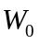. Тогда зависимость объема адсорбата  (в обозначениях программы 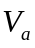) от логарифма относительного давления 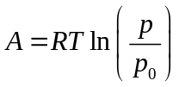 имеет вид (уравнение (4) в [1]):
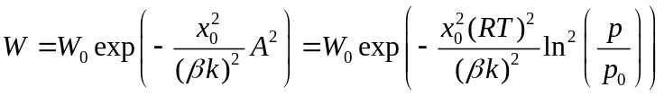. (1)
В программе полагается 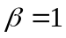, а постоянная 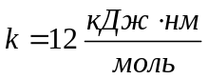. Прологарифмировав это равенство, получаем:
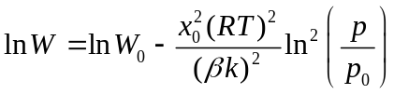. (2)
Для определения параметров и по экспериментальным точкам в координатах 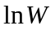 – 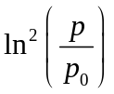 проводится прямая методом наименьших квадратов. Из отсечки (пересечения прямой с осью ординат) определяется , а из наклона – . Характеристическая энергия адсорбции 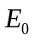 рассчитывается по формуле ((3) из работы [1]):
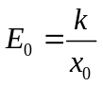.
Отметим, что диапазон точек, по которым проводится прямая, может варьироваться программно.

Расчет методом Дубинина-Радушкевича (с гауссовым распределением)

Расчет методом Дубинина-Радушкевича с распределением Гаусса также основан на работе [1]. Предполагается нормальное (гауссово) распределение пор по полуширине (формула (5) из [1]):
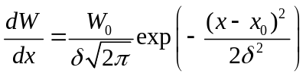,
где – суммарный объем пор, – средняя полуширина пор, а – дисперсия распределения пор по размерам. Используя уравнение (1) работы [1] можно получить закон зависимости объема адсорбата от логарифма относительного давления (формула (6) работы [1]):
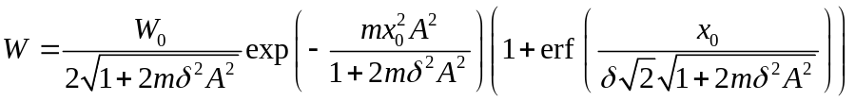,
где 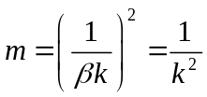, . Прологарифмировав это выражение, получаем:
. (3)
Экспериментальные данные представляются в координатах – . По экспериментальным данным проводится оптимальная кривая вида (3). Оптимизация производится по трем параметрам 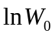, , . Оптимизация производится с помощью алгоритма Левенберга-Марквардта, реализованного в LabVIEW.
Алгоритм является итерационным и требует начальных значений параметров , , . Для этого производится расчет методом Дубинина-Радушкевича (2), определяются параметры , . Они используются в качестве начального приближения. Начальные приближения также выводятся на экран. В качестве начального приближения для используется значение в 5 Å.
Пересечение проводимой кривой с осью ординат (отсечка) дает значение . Зависимость кривой от параметров и является более сложной.
По полученным значениям , , строится график дифференциального распределения пор по размерам.

Расчет методом Дубинина-Радушкевича-Стекли

Расчет методом Дубинина-Радушкевича-Стекли основан на работах [2][3]. Предполагается, что распределение пор по размерам (здесь под размером пор подразумевается ширина пор [2], в отличие от 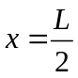 – полуширины пор, используемой в методах Дубинина-Радушкевича и Дубинина-Радушкевича(с гауссовым распределением); соответственно в программе при выводе дифференциального распределения зависимость также от ) имеет вид (формула (9) из [2]):
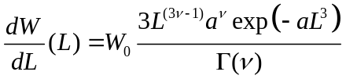. (4)
Здесь – суммарный объем пор, 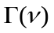 – гамма-функция. Распределение (4) зависит от трех параметров – , 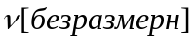, 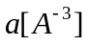. Распределение (4) имеет вид колоколообразной кривой с максимум, причем максимум приходится на размер пор 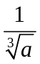. Будучи проинтегрированным по всем размерам пор, распределение (4) дает величину .
Используя выражение (6) из работы [2], можно получить выражение для зависимости объема адсорбата от логарифма относительного давления (формула (8) в работе [2]):
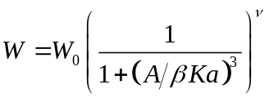.
В этой программе . Прологарифмировав последнее выражение, получаем:
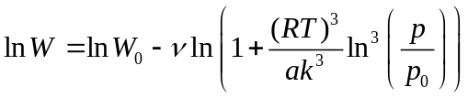. (5)
Экспериментальные данные представляются в координатах – 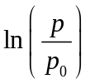. По экспериментальным данным проводится оптимальная кривая вида (5). Оптимизация производится по трем параметрам: , , 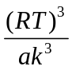. Для оптимизации используется алгоритм Левенберга-Марквардта, встроенный в LabVIEW.
Получив оптимальное значения параметра , с помощью него необходимо вычислить значение . Следуя работе [3] (формулы (3)-(4) из работы [3] и пояснение после них) используется выражение:
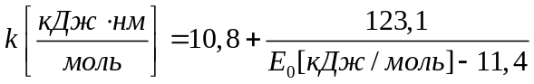. (6)
При этом в качестве подставляется значение характеристической энергии адсорбции, вычисленное с помощью метода Дубинина-Радушкевича (1). Параметры расчета по методу Дубинина-Радушкевича выводятся на экран. Отметим, также, что в работе [3] в формуле (4) знак «–» должен быть заменен на знак «+».
При известном значении из оптимального значения параметра выражается параметр . По известным значениям , , строится график дифференциального распределения пор по размерам. Оптимальные значения параметров и ширина пор , при которой достигается максимум дифференциального распределения, выводятся на экран.
Алгоритм Левенберга-Марквардта является итерационным и требует начального приближения. Для параметра используется значение из расчета методом Дубинина-Радушкевича (1), для параметра – значение 2 (утверждается, что наиболее вероятны значения от 1 до 3), для параметра значение 0.002 Å⁻³ (соответствует максимуму распределения при 8 Å; при этом значение , по которому, в сущности, и производится оптимизация, рассчитывается с , полученным по формуле (6)).
Также, при установке флажка «Ручное задание параметров» возможно рассмотреть изменение кривой (5) при изменении параметров.
Отметим, что при каждом изменении диапазона, в котором производится оптимизация, значения и пересчитываются заново.

Список литературы
[1] M. M. Dubinin, Pure & Appl. Chem. 61, No. 11, pp. 1841-1843 (1989).
[2] H. F. Stoeckli, Carbon 27, No. 6, pp. 962-964 (1989).
[3] H. F. Stoeckli, P. Rebstein, L. Ballerini, Carbon 28, No. 6, pp. 907-909 (1990).

